通用问题：
1.列表中显示“时间”的格式
2.关于“时间”的查询条件，是不是不可只选择其中一个
3.关于“时间”，选择之后，无法清除
4.关于页面中所有“文本框”的长度问题

一：日志管理
- 查询条件，只根据“操作人”或“模块”查询，出错，如果和“时间”一起查询，就正常了

- 点击“导出”按钮，出错，如图
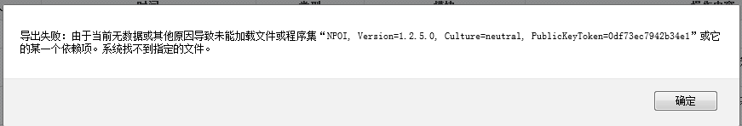

二：用户管理
- 新创建一个用户，然后使用该用户登录系统
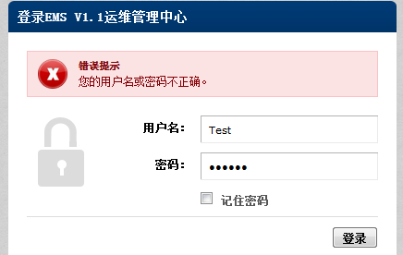

三：人工导入
- 再次选择导入对象后
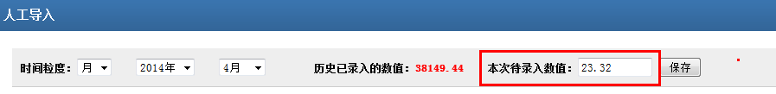“本次待录入数值”是否要清空？
- “历史数据导入查询”，查询的条件是否有左侧选择的对象，若有，如下图
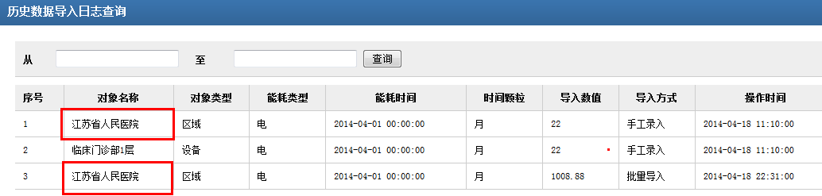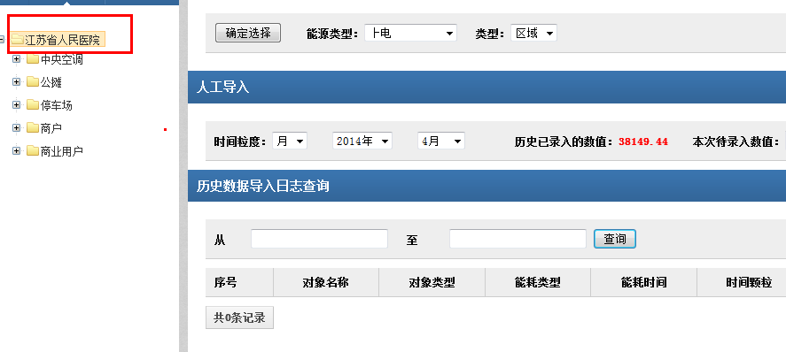

- “历史数据导入日志查询”，是否要按时间倒序？“人工导入”保存成功后，怎样查看历史记录？
- “历史数据导入日志查询”，应标明是根据哪个时间条件查询

